Lorem ipsum dolor sit amet, consectetur adipiscing elit. Nam quis pellentesque massa. Phasellus egestas id mauris sed interdum. Etiam egestas massa in mauris maximus imperdiet. Vestibulum tempor eget ipsum laoreet aliquet. Proin lacinia a nisi eget auctor. Donec magna tellus, luctus ac urna sit amet, tempus semper justo. Praesent non commodo magna. Ut ornare eros a fringilla tincidunt. Quisque euismod, augue in tincidunt suscipit, ligula nibh iaculis elit, ornare fermentum risus nulla eu est.

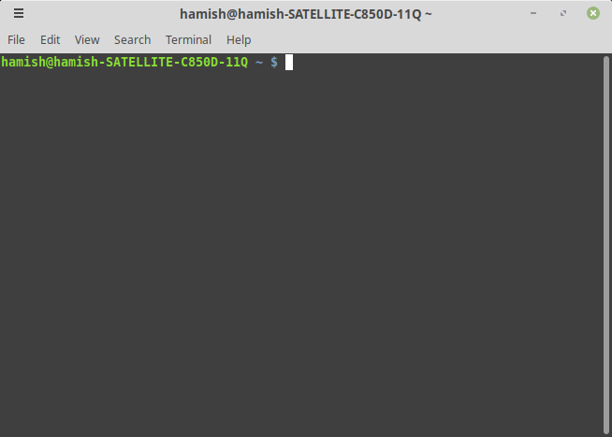Figure 1: A test image
Curabitur consectetur, lorem vel ullamcorper pharetra, arcu leo pellentesque libero, sit amet sollicitudin sapien lacus sed quam. Suspendisse blandit ullamcorper dolor eu tincidunt. Sed magna erat, lacinia id felis in, scelerisque aliquam lectus. Aenean nec lorem ultrices, pulvinar massa vel, ultricies odio. Aenean sagittis odio non eros imperdiet blandit. Curabitur cursus molestie leo, sed placerat justo. Donec vel quam lacus. Nunc imperdiet est quis leo pharetra, accumsan efficitur massa eleifend. Mauris id sem ac dolor pellentesque pretium. Class aptent taciti sociosqu ad litora torquent per conubia nostra, per inceptos himenaeos. Integer eget nibh ac nisl maximus luctus.

Figure 2: Another test image.
Proin euismod, tellus sit amet laoreet mattis, elit nibh porttitor mi, quis dictum lacus ligula et nulla. Sed aliquet ligula arcu, sed fermentum lectus vestibulum eget. Suspendisse porta odio sed turpis sollicitudin mattis. Nam cursus vestibulum tellus, sed blandit ante mattis eu. Ut mollis velit at quam dictum, vitae semper tortor tincidunt. Interdum et malesuada fames ac ante ipsum primis in faucibus. Aenean vitae auctor leo. Nam aliquet dui et ultrices fermentum.

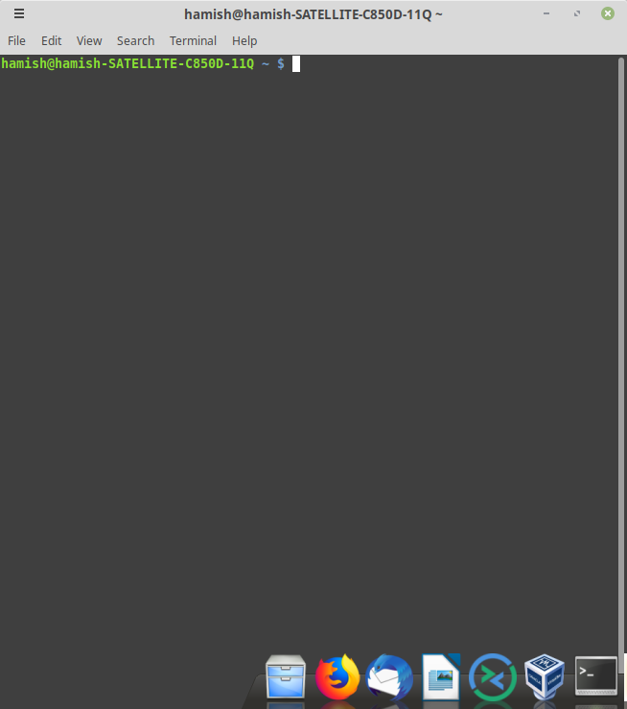Figure 3: A longer image.
Curabitur consectetur, lorem vel ullamcorper pharetra, arcu leo pellentesque libero, sit amet sollicitudin sapien lacus sed quam. Suspendisse blandit ullamcorper dolor eu tincidunt. Sed magna erat, lacinia id felis in, scelerisque aliquam lectus. Aenean nec lorem ultrices, pulvinar massa vel, ultricies odio. Aenean sagittis odio non eros imperdiet blandit. Curabitur cursus molestie leo, sed placerat justo. Donec vel quam lacus. Nunc imperdiet est quis leo pharetra, accumsan efficitur massa eleifend. Mauris id sem ac dolor pellentesque pretium. Class aptent taciti sociosqu ad litora torquent per conubia nostra, per inceptos himenaeos. Integer eget nibh ac nisl maximus luctus.

Curabitur consectetur, lorem vel ullamcorper pharetra, arcu leo pellentesque libero, sit amet sollicitudin sapien lacus sed quam. Suspendisse blandit ullamcorper dolor eu tincidunt. Sed magna erat, lacinia id felis in, scelerisque aliquam lectus. Aenean nec lorem ultrices, pulvinar massa vel, ultricies odio. Aenean sagittis odio non eros imperdiet blandit. Curabitur cursus molestie leo, sed placerat justo. Donec vel quam lacus. Nunc imperdiet est quis leo pharetra, accumsan efficitur massa eleifend. Mauris id sem ac dolor pellentesque pretium. Class aptent taciti sociosqu ad litora torquent per conubia nostra, per inceptos himenaeos. Integer eget nibh ac nisl maximus luctus.

Figure 4: A longer image.

